УНИВЕРСИТЕТ ИТМО
Факультет прикладной информатики

Лабораторная работа №3
Вариант 2

Квантовые подходы к обработке информации и искусственному интеллекту

«Алгоритм Шора»

Выполнил:
Проскуряков Роман Владимирович, 409413

Санкт-Петербург, 2026

Исходные данные
В ходе работы использовались следующие параметры:
N = 20 — число, подлежащее факторизации;
a = 7 — число, взаимно простое с N.
Проверка показала, что a и N действительно взаимно просты, что является необходимым условием для применения алгоритма Шора.

Краткое описание логики программы
Программа реализует полный алгоритм Шора. Сначала создаётся квантовая схема, состоящая из фазового и рабочего регистров. Рабочий регистр инициализируется в состоянии |1⟩, а к фазовым кубитам применяются преобразования Адамара для создания равномерной суперпозиции.
Ключевым элементом алгоритма является оператор U, реализующий модульное умножение по формуле (a·y mod N). Этот оператор используется в управляемом виде и применяется с различными степенями (U¹, U², U⁴ и т.д.) в зависимости от номера фазового кубита.
После применения всех управляемых операторов выполняется обратное квантовое преобразование Фурье (QFT⁻¹), затем фазовый регистр измеряется. По результатам измерений определяется период функции, после чего находятся делители числа N.

Реализация оператора U (ключевая часть)
Оператор U реализует отображение:
U|y⟩ = |(a^power · y) mod N⟩.
Он строится в виде унитарной матрицы размером 2^n × 2^n. Для всех значений y < N выполняется модульное умножение, а состояния, выходящие за диапазон, остаются неизменными. Корректность оператора подтверждается проверкой его унитарности.
Также добавляется реализована контролируемая версия оператора cU.
def create_U_operator(N, a, power=1):
"""
Создает оператор U^power для функции f(x) = a^x mod N
U^power|y⟩ = |(a^power × y) mod N⟩
"""
# Количество кубитов для представления чисел
n_work = N.bit_length()
# Размер матрицы: 2^n_work x 2^n_work
dim = 2**n_work

# Вычисляем a^power mod N
a_power = pow(a, power, N)

# Создаем матрицу
U_matrix = np.zeros((dim, dim), dtype=complex)

for y in range(dim):
if y < N:
target = (a_power * y) % N
else:
target = y
U_matrix[target][y] = 1

# Проверяем, что матрица унитарна
identity = np.eye(dim)
is_unitary = np.allclose(U_matrix @ U_matrix.conj().T, identity)
if not is_unitary:
print(f"Матрица неунитарна: N={N}, a={a}, power={power}")

gate = qi.Operator(U_matrix).to_instruction()
gate.label = f"U^{power}"

return gate

def create_cU_operator(a, power=1):
"""
Создает контролируемую версию оператора U^power
"""
c_U = create_U_operator(N, a, power).control(1)
return c_U

Результаты тестирования оператора U и cU
Тестирование оператора U¹ для входного состояния |4⟩ дало следующий результат:
Результаты измерений: {'01000': 1024}
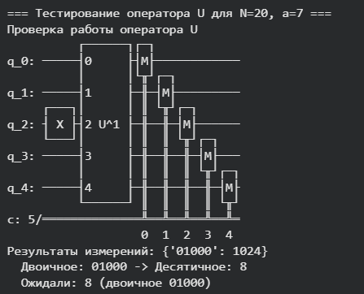
Двоичное: 01000 → Десятичное: 8
Ожидалось значение 8, что полностью совпадает с результатом моделирования.
Тестирование оператора U²:
Результаты измерений: {'10000': 1024}
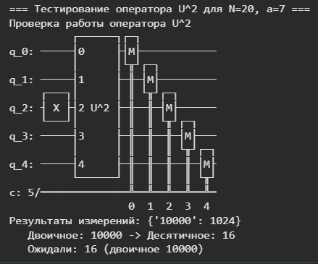
Двоичное: 10000 → Десятичное: 16
Полученный результат полностью соответствует ожидаемому значению.

Результаты квантовой части алгоритма
После применения управляемых операторов U^{2^j} и обратного квантового преобразования Фурье были получены следующие результаты измерений фазового регистра:
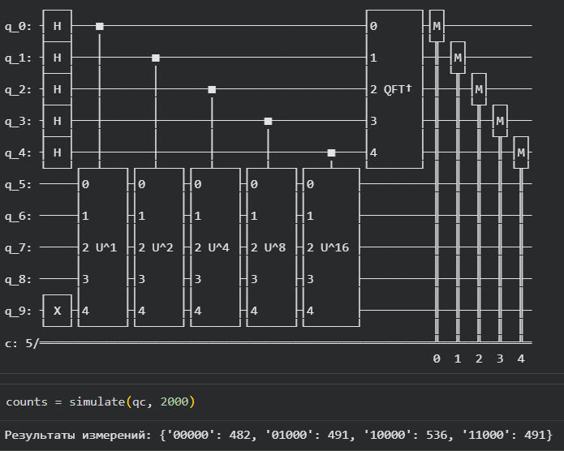
{'00000': 482, '01000': 491, '10000': 536, '11000': 491}

Определение периода и факторизация
Для нахождения периода использовался метод непрерывных дробей.
from fractions import Fraction
def getR(phi):
frac = Fraction(phi).limit_denominator(N)

r = frac.denominator # знаменатель — это наш кандидат в r
s = frac.numerator # числитель — это s

# Шаг 4: Проверяем r
if r % 2 == 0 and pow(a, r, N) == 1:
return r
else:
# Если не подходит, пробуем r/2, r/4, ... пока не найдём чётный период
while r > 1:
if r % 2 == 0:
r_test = r // 2
if pow(a, r_test, N) == 1:
return r_test
r //= 2

return None # не нашли подходящий период

for key in sorted(counts, key=counts.get, reverse=True):
# 2. Переводим в число и дробь
x = int(key, 2)
phi = x / (2**n_count)
print(f"Проверяем число: {x}, φ = {phi}")
r = getR(phi)
if not r is None:
break

print(f"\nИскомый период r = {r}")
В результате был найден период:
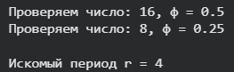
r = 4.
Далее были вычислены делители числа N:
Найденные делители числа N = {10, 2, 4, 5}.
Таким образом, были успешно найдены нетривиальные делители исходного числа.

Вывод
В ходе лабораторной работы был реализован и исследован алгоритм Шора для факторизации числа 20. Результаты квантового моделирования полностью соответствуют теоретическим ожиданиям. Алгоритм корректно определил период функции и нашёл делители числа N, что подтверждает правильность реализации и демонстрирует возможности квантовых алгоритмов на примере факторизации.

